Medieninformation

**Udaj se muški** (Heirate männlich)  
von Dunja Petrović

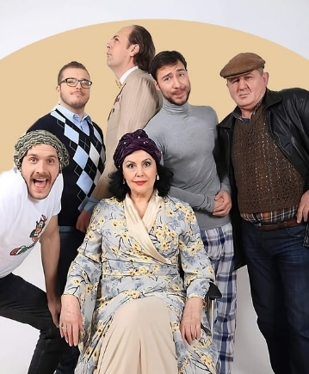

Machen Sie sich bereit für Lachen, Abenteuer und eine charmante Geschichte über Lebenshürden, Freundschaft und Liebe. Das Theaterstück „Heirate männlich“ kommt, um Sie auf die schönste Weise zu begeistern und zu berühren! Diese humorvolle und bewegende Komödie, geschrieben von der jungen Dramatikerin Dunja Petrović und inszeniert von der talentierten Regisseurin Marija Barna Lipkovski, führt uns durch ein Labyrinth aus Missverständnissen, Einfallsreichtum und unerwarteten Wendungen. Im Zentrum der Geschichte stehen drei ungewöhnliche Freunde – Dobrica, Lepi und Vektor –, deren Leben auf den Kopf gestellt wird, als sie sich in der heiklen Mission wiederfinden, eine Hochzeit ohne Geld zu organisieren – unter den strengen Vorgaben der zukünftigen Braut aus Dubai und dem wachsamen Auge der unerbittlichen Schwiegermutter, der einzigartigen und unvergleichlichen Snežana Savić.

„Heirate männlich“ ist mehr als nur eine Komödie. Es ist ein Spiegelbild unseres Mentalitäts-Humors – eine Geschichte über Träume und Realität, über die Kunst, sich mit wenig Ressourcen, aber viel Fantasie, Freundschaft und grenzenlosem Willen durch die Absurditäten des Lebens zu kämpfen. Das Stück hat bereits die Herzen des Publikums und der Kritiker erobert. Es war Teilnehmer des BELEF-Festivals, und der Blog Belgrade Edit Culture hat es zur besten Belgrader Komödie gekürt. Besondere Anerkennung verdient auch das brillante Ensemble, angeführt von Miloš Đorđević, der für seine Rolle in diesem Stück mit den höchsten Auszeichnungen geehrt wurde: dem Ćuran-Preis bei den Tagen der Komödie in Jagodina sowie dem Ljubinka Bobić-Preis für die beste Rolle in Komödien auf Belgrader Bühnen.

Mit viel Humor, Herzlichkeit und feinen Botschaften ist „Heirate männlich“ ein Stück, das Sie nicht nur zum Lachen bringt, sondern auch daran erinnert, wie wichtig Liebe, Freundschaft und die Bereitschaft sind, sich mit einem Lächeln den Herausforderungen des Lebens zu stellen.

*in serbischer Sprache*

**Termin: 6.4.2025**

Beginn: 19:30 Uhr

Preise: Euro 35,-/30,-

Kartenvorverkauf: 1040 Wien, Argentinierstraße 37  
von Montag bis Samstag von 13.00 bis 18.00 Uhr  
Karten Hotline: 01/501 65/13306  
[www.akzent.at](http://www.akzent.at)

**Pressefotos** in 300dpi und **–texte** für Ihre Ankündigung stehen auf unserer **Website** [**www.akzent.at**](http://www.akzent.at)in unserem **Pressebereich** zur Verfügung.